Family Math Studio Lección 4.1 · Sesión 2 · 6.AT.4

Porcentajes mayores que el 100%
Entender que un porcentaje mayor que 100% significa más de un total.
Nombre Fecha

La chispa de hoy
Un tallo de maíz del jardín escolar cuenta como el 100% de su propia altura. El girasol junto a él es 1.5 veces más alto. ¿Qué porcentaje de la altura del tallo de maíz es el girasol? Primero adivina: ¿es más de 100% o menos?
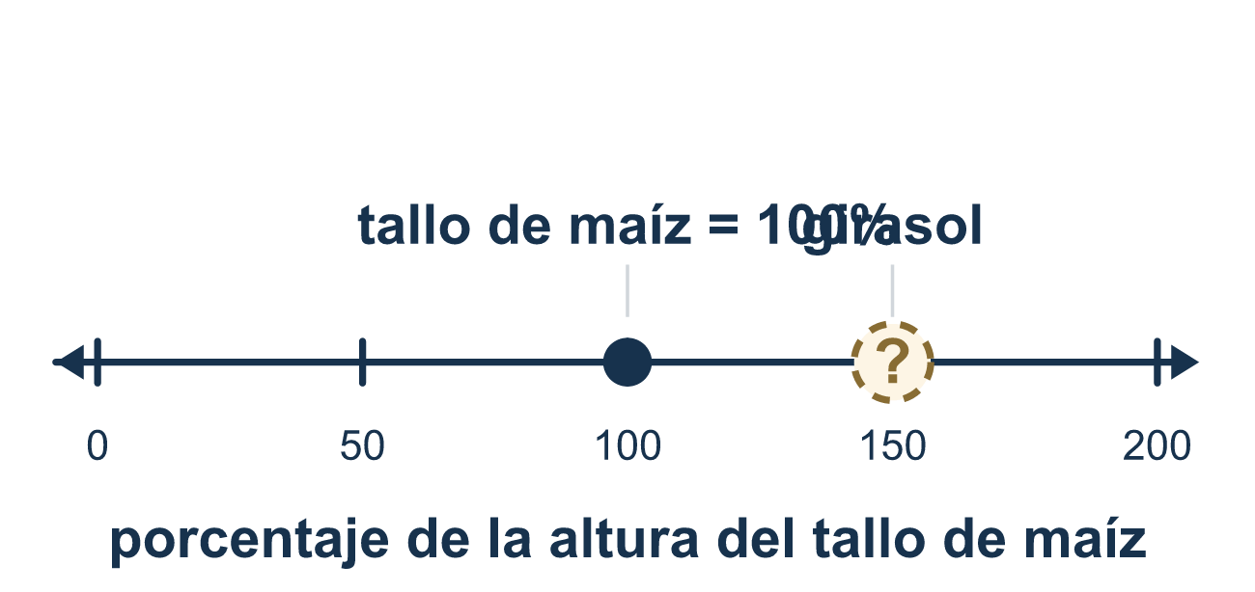
Nuestro modelo de clase: un total es 100%

Inténtalo
Resuélvelo en papel. Escribe una respuesta en cada línea.
- Escribe 1.5 como porcentaje.
A. 15% B. 150% C. 1.5% D. 105%
Mi respuesta
- ¿Cuál porcentaje es MÁS que un entero?
A. 99% B. 100% C. 125% D. 75%
Mi respuesta
- ¿Qué porcentaje son dos cantidades enteras?
A. 20% B. 102% C. 200% D. 2%
Mi respuesta
- Una meta de lectura es de 10 páginas. Sam lee 25 páginas. ¿Qué porcentaje de la meta leyó Sam?
A. 25% B. 250% C. 15% D. 2.5%
Mi respuesta
- El 300% de una cantidad equivale a ¿cuántos enteros?
A. 3 B. 30 C. 0.3 D. 300
Mi respuesta
- ¿Cuánto es el 200% de 15?
A. 7.5 B. 30 C. 200 D. 15
Mi respuesta

Conversen
¿Qué cantidad es la meta (100%)? ¿La cantidad nueva es mayor o menor que ese entero?

Misión en casa
Sostengan un vaso de agua y díganle 100%. Pregunten: si sirvo 1 vaso y medio, ¿qué porcentaje es? ¿Y 2 vasos? ¿Y 2 vasos y medio?

Si se atoran, pregunten
- ¿Cuál es el total aquí? ¿Qué cuenta como 100%?
- ¿La cantidad es más de un entero o menos?
- ¿Cuántas barras completas dibujarías, y cuánto de otra?

Hazlo en pantalla

Escanea o escribe el enlace. La misma lección, con pistas. eduwonderlab.com/lessons/4-1-part2/homework.html
¿Cómo te sentiste? (opcional) ☐ Difícil ☐ Voy mejorando ☐ Lo entendí

Family Math Studio · Para adultos Lección 4.1 · Sesión 2 · 6.AT.4

Respuestas y notas para conversar
Porcentajes mayores que el 100%

Lo que aprende tu estudiante
Esta noche trabajamos con porcentajes mayores que 100% — qué significa realmente "150% de la meta" o "2.5 veces más".

Respuestas
Pidan a su estudiante que explique antes de mirar.
- B. 150%. 1.5 son 150 centésimas, así que es 150%. Un entero es 100% y una mitad es 50%.
- C. 125%. Un entero es 100%. Solo 125% es mayor que 100%.
- C. 200%. Cada entero es 100%, así que dos enteros son 100% + 100% = 200%.
- B. 250%. 25 es 2.5 veces 10, y 2.5 veces 100% es 250%. Sam leyó dos enteros y medio.
- A. 3. Cada 100% es un entero, así que 300% son 3 enteros.
- B. 30. 200% son dos enteros, así que 2 × 15 = 30.

Conversen
¿Qué cantidad es la meta (100%)? ¿La cantidad nueva es mayor o menor que ese entero?

Cuando se atoren, pregunten
- ¿Cuál es el total aquí? ¿Qué cuenta como 100%?
- ¿La cantidad es más de un entero o menos?
- ¿Cuántas barras completas dibujarías, y cuánto de otra?

Eviten decir
- Un porcentaje nunca puede ser más de 100.
- El 150% de la meta significa 150 puntos.
- 7 de 10 es 7%.

Misión en casa
Sostengan un vaso de agua y díganle 100%. Pregunten: si sirvo 1 vaso y medio, ¿qué porcentaje es? ¿Y 2 vasos? ¿Y 2 vasos y medio?

